**Introdução**



Será que a criatividade é algo que já trazemos de nascença ou pode ser desenvolvida? Embora existam talentos que já trazemos conosco, todos nós podemos ser criativos porque criatividade diz respeito a um processo, não a uma determinada forma de perceber a realidade. Nesta aula, vamos aprender sobre os obstáculos à criatividade e como o diálogo é a porta de entrada para a criação compartilhada em grupos humanos.

Em seguida, vamos conhecer os elementos que fazem parte do processo criativo, entendendo o papel da razão e da emoção em nossas inovações e propostas de solução de problemas. Por último, teremos a sugestão de duas práticas que prometem acelerar os processos criativos.

**Obstáculos à criatividade e o valor do diálogo**



Todos podemos ser criativos, mas o que separa os grandes autores e artistas dos que não criam é a crença na própria criatividade. É verdade, no entanto, que existem alguns **obstáculos à criatividade**, desde bloqueios simples de atenção até mais complexos. Eis aqui alguns deles:

1. **Obstáculos da percepção** – são aqueles provocados pelo próprio ego, embates do raciocínio. A análise crítica, o julgamento e as percepções negativas podem atrofiar o processo de criação.
2. **Obstáculos emocionais** – a emoção que mais bloqueia a criatividade é o medo, em suas mais diversas formas: medo de errar, medo do desconhecido e principalmente medo da rejeição. Algumas pessoas dizem “tenho medo de falhar” e isso as paralisa.
3. **Obstáculos intelectuais** – nesse caso não há apenas a barreira do ego, mas sim dificuldades de construção do raciocínio. Um exemplo é algum tipo de bloqueio da linguagem e conotações específicas. Por isso é tão difícil criar um texto em uma língua que não dominamos.
4. **Obstáculos culturais** – muitas vezes ficamos presos à nossa própria cultura. Barreiras culturais podem impedir o acesso a novas possibilidades de ação e de pensamento.
5. **Obstáculos ambientais**– restrições de acesso, ação ou presença de outras pessoas e dificuldades tecnológicas são exemplos de barreiras à criação que independem da ação do criativo.

Muitos dos obstáculos são **atitudes de autodefesa** em que o indivíduo procura evitar sentimentos ansiosos e interrompe a criação. Às vezes, a remoção ou o afastamento dos obstáculos requer criatividade.

Mas como podemos então **gerar novas ideias**? De onde elas vêm? Um bom lugar para se começar é nossa memória. Por isso, quanto mais experientes somos também maior é nosso arquivo de base criativa (SEAWARD, 2009). As ideias podem vir de diferentes recursos: livros, filmes, conversas com os amigos, posts de redes sociais e até mesmo aquele episódio preferido da Netflix. Para sermos criativos é necessária uma postura de **abertura à experiência**, um certo espírito explorador, em que deixamos de lado a censura mental e nos tornamos curiosos à novidade.

E os **grupos humanos, podem cocriar juntos**?

William Isaacs, pesquisador há mais de 30 anos de grupos humanos entende que é possível promover a arte de **pensar juntos, a partir do diálogo**. Segundo ele, problemas entre gerentes e funcionários, cidadãos e autoridades eleitas e nação e nação muitas vezes derivam de incapacidade de conduzir um diálogo bem-sucedido. O diálogo envolve aprender a abandonar as reações iniciais diante da posição de outras pessoas e tomar consciência de um fluxo de novas possibilidades (ISAACS, 1999).

Alguns **empecilhos para o bom diálogo** são o excesso de preparação – chegamos prontos para falar, não para ouvir – e o pensamento rígido a respeito dos temas a serem tratados. Pessoas que pensam e conversam com eficácia, favorecendo o processo criativo de um grupo, possuem as seguintes qualidades:

* **Escuta** – Devemos ouvir não apenas os outros, mas a nós mesmos, abandonando nossas suposições, resistências e reações.
* **Respeito** – Devemos permitir ideias diferentes das nossas serem expressas, ao invés de tentar mudar as pessoas com um ponto de vista diferente.
* **Observação** – Devemos suspender nossas opiniões, recuar, mudar de direção e ver com novos olhos.
* **Autonomia** – Devemos falar nossa própria voz, sem termos agendas predeterminadas com alguém ou alguma instituição. Encontrar a própria autoridade é também desistir da necessidade de dominar.
* **A concretude da criatividade**
* 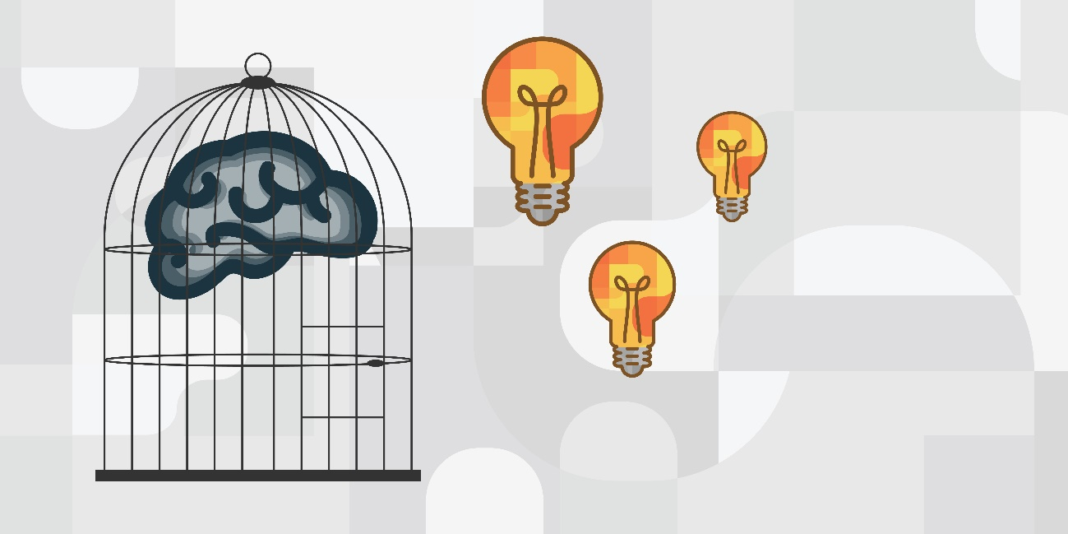
* Há um certo consenso de que os indivíduos criativos, sejam eles artistas, líderes ou cientistas, têm em comum uma ampla capacidade de observação, uma motivação e energia ímpar e às vezes uma forma particular de viver e tomar decisões. Entende-se que seu pensamento é mais livre e menos dependente da lógica, mais inclinado ao sonho e à fantasia.
* Contrapondo em parte essa visão, o sociólogo Domenico De Masi (2003) desenhou um modelo para explicar grupos criativos que **equilibram razão e emoção, fantasia e realidade**. De acordo com o autor, existem quatro forças entre as quais a criatividade atua: a) o pensamento primário, b) o pensamento secundário, c) a esfera emotiva e d) a esfera racional.
* O pensamento primário tem a ver com o funcionamento inconsciente da psique, em que prevalece o sonho e algumas psicoses. Já o pensamento secundário diz respeito ao funcionamento da mente desperta e serve-se da lógica comum. A esfera emotiva é composta de emoções, sentimentos e atitudes e a esfera racional de conhecimentos e habilidades.
* Das intersecções entre esses quatro fatores surgem as **condições para a criatividade acontecer**, conforme apresentado na Figura 1. Da intersecção entre a esfera emotiva e o pensamento secundário surge a (1) área das emoções administradas. Um exemplo dessa primeira intersecção são os diálogos em torno de nossos sentimentos ou a dramatização em forma de arte. Da união entre a racionalidade e a mente consciente surge a (2) área da concretude, em que as soluções e inovações tornam-se materiais e reais. Na intersecção entre emotividade e a mente inconsciente está a (3) área da fantasia, em que os primeiros movimentos involuntários do processo criativo podem surgir e entre a esfera racional, e no pensamento primário está a (4) área das técnicas introjetadas, como aqueles sonhos que não servem para o campo da realidade.
* Assim, entende-se que a criatividade não se caracteriza apenas pela imaginação e fantasia, mas também pelo **movimento para sua realização (concretude)**, ainda que na síntese do entroncamento entre fantasia e concretude, entre emoções administradas e técnicas introjetadas instala-se a criatividade, conforme resumido na figura a seguir.
* 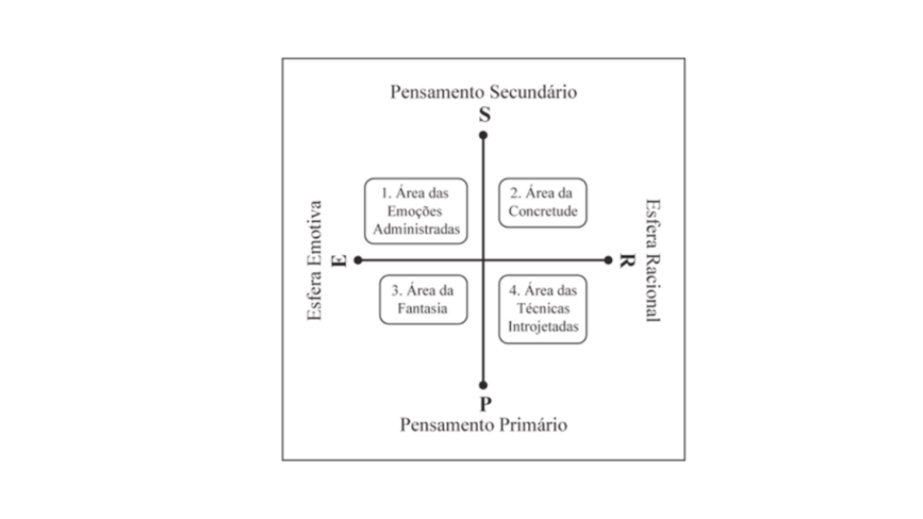Figura 1 | Processo criativo para De Masi (2003). Fonte: De Masi (2003, p. 571).
* Por último, vale reforçar que o movimento da inspiração e realização não é necessariamente linear. Espera-se que toda grande criação parta de um arroubo de **intuição fantasiosa para depois se planificar**. Nem sempre esse é o caso, também **o inverso pode acontecer**. Um exemplo de obra que partiu da concretude para a fantasia é do auditório de Oscar Niemeyer na cidade de Ravello, na Itália. Conforme resgata De Masi (2003), segundo o arquiteto, na proposta de projeto já se sabia que a inclinação do terreno era irregular e estreita. Percebendo a dificuldade da obra e o custo de aplainar o espaço, o artista aproveitou a inclinação para definir a localização da plateia, fazendo com que essa característica servisse de ponto de partida para o desenho do restante do projeto.

**O encontro com o artista**



A arte é uma atividade do cérebro artista e sua linguagem é a imagem e o símbolo. Por isso a linguagem do artista é sensual, alimentada pela experiência e os cinco sentidos. Para Seaward (2009), as atividades criativas envolvem uma combinação das funções dos hemisférios direito e esquerdo do cérebro humano. Maslow (1987) concluiu que o processo criativo e o caminho para a autorrealização eram o mesmo. Antecedendo o pensamento de De Masi, ele dividiu o processo criativo em duas partes: primária e secundária. A criatividade primária é a origem das ideias: uma espécie de playground da mente em que as imagens são geradas, ainda incipientes e não necessariamente úteis. Já a criatividade secundária é o momento do processo criativo em que é traçado um plano estratégico para que a ideia selecionada funcione na realidade, quando ela é posta em ação.

Considerado pelo diretor Martin Scorsese como uma ferramenta valiosa para se conectar com a própria criatividade, o livro *O Caminho do Artista*, de Julia Cameron, propõe uma jornada de atividades para recuperação de nosso eu criativo. Na base de todas as reflexões, Cameron (2019) propõe duas ferramentas para o despertar criativo: as páginas matinais e o encontro com o artista.

As páginas matinais são três páginas escritas à mão com livre associação. Simplesmente isso, sem um plano prévio e sem necessidade de editar o texto. A intenção é liberar as preocupações cotidianas ou as histórias que passam em nossa cabeça, de forma que sobre o espaço para a criatividade acontecer. As páginas permitem que nos afastemos de nossos censores ou críticos internos e vão aos poucos permitindo que nos livremos de medos, dúvidas, negatividade e outros humores que impeçam nossa ação criativa.

Todas essas coisas que lhe provocam raiva, irritação e implicância, escritas pela manhã, são um obstáculo entre você e sua criatividade. Preocupações com o emprego, a lavanderia, o barulho esquisito que o carro está fazendo, o olhar diferente do seu namorado – isso tudo fica se revolvendo em seu subconsciente e enlameando seus dias. Deixe tudo no papel. (CAMERON, 2019, p. 35)

A ferramenta de encontro com o artista é um tempo, talvez duas horas por semana, reservado para alimentar a consciência criativa e o artista interior. É uma hora “para brincar”, só que planejada com antecedência. No momento do encontro é importante não ser interrompido.

Alguns exemplos de atividades de encontro com o artista são: uma visita a uma loja de artigos de segunda mão, um passeio na praia, assistir a um filme antigo, um passeio no parque. São coisas que custam tempo, e não dinheiro. Conforme aponta Cameron (2019, p. 44): “passar um tempo a sós com sua criança artista é essencial para nutri-la”.

Achou isso tudo interessante? Então agora é sua vez: separe um caderno específico para a sua prática criativa e nele passe a produzir suas páginas matinais. Também uma vez ao menos por semana, por pelo menos uma hora, garanta seu encontro com o artista, consigo mesmo.

Bons estudos e boa prática criativa!

**Videoaula: Grupos criativos e solução de problemas**

Meu vídeo não funciona

Em nossa aula falamos sobre os obstáculos à criatividade e de que forma os processos criativos podem ser incentivados quando a tarefa é de um grupo de pessoas. Vamos também desmistificar algumas ideias do que compõe a criatividade em si e compreender como a razão e a emoção podem colaborar para produzir novas ideias. Por último, nosso convite é à prática de estratégias de resgate do artista que mora em cada um de nós.

**Saiba mais**



Assista a este TED, com Marily Oppezzo:

OPPEZZO, M. Quer ser mais criativo? Faça uma caminhada.[**"TEDxStanford"**](https://www.ted.com/talks/marily_oppezzo_want_to_be_more_creative_go_for_a_walk), 2017.

**Referências**



CAMERON, J. **O Caminho do Artista**. Portugal: Leya, 2019.

CARUSO, D. R.; SALOVEY, P. **Liderança com inteligência emocional**: liderando e administrando com competência e eficácia. São Paulo: M. Books, 2007.

DE MASI, D. **Criatividade e Grupos Criativos**. Rio de Janeiro: Sextante, 2003.

DE MASI, D.; PALIERI, M. S. **O ócio criativo**. Rio de Janeiro: Sextante, 2000.

ISAACS, W. **Dialogue and the art of thinking together**: A pioneering approach to communicating in business and in life. [*S. l.*]: Broadway Business, 1999.

MASLOW, A. **Motivation and Personality**. 3. ed. New York: Harper & Row, 1987.

O’MEARA, R. **Pausa – O poder transformador de reservar um tempo para si mesmo**. São Paulo: Benvirá, 2019.

SEAWARD, B. L. **Stress - Aprenda a lidar com as tensões do dia-a-dia e melhore sua qualidade de vida**. São Paulo: Editora Novo Conceito, 2009.